

МИНИСТЕРСТВО НАУКИ И ВЫСШЕГО ОБРАЗОВАНИЯ РОССИЙСКОЙ ФЕДЕРАЦИИ
Федеральное государственное бюджетное образовательное учреждение высшего образования
"МИРЭА - Российский технологический университет"
РТУ МИРЭА
Институт информационных технологий (ИИТ)
Кафедра математического обеспечения и стандартизации информационных технологий (МОСИТ)

ОТЧЁТ ПО ПРАКТИЧЕСКОЙ РАБОТЕ №7
по дисциплине
«Структуры и алгоритмы обработки данных»
Тема: Линейные динамические списки

Выполнил студент группы ИКБО-64-23 | Астахов С.П.
Принял старший преподаватель кафедры | Скворцова Л. А.

Москва 2024

СОДЕРЖАНИЕ
1 ПОСТАНОВКА ЗАДАЧИ И УСЛОВИЕ 3
2 РАЗРАБОТКА ПРОГРАММЫ 4
2.1 Реализация данных АТД 4
2.1 Реализация алгоритма на языке C++ (1 задача) 6
2.2 Тестирование дополнительной операции Ошибка! Закладка не определена.
2.3 Реализация алгоритма на языке C++ (2 задача) Ошибка! Закладка не определена.
2.4 Тестирования дополнительной операции на vector 9
3 ВЫВОДЫ 12
4 СПИСОК ИНФОРМАЦИОННЫХ ИСТОЧНИКОВ 20

1 ПОСТАНОВКА ЗАДАЧИ И УСЛОВИЕ
Цели работы:
- получение умений и навыков по созданию динамически формируемых структур данных средствами языка С++;
- получение навыков применения линейных списков в реализации алгоритмов.
Задачи:
1. Разработать и реализовать программу управлению линейным однонаправленным списком в соответствии с условием задачи, определенной вариантом.
2. Индивидуальный вариант №6 (задача 1): Дан линейный однонаправленный список L:
- 1) Вставить перед последним узлом два новых узла с заданными значениями.
- 2)Удалить из списка L первое отрицательное значение, если оно присутствует в списке.
- 3)Найти в списке L максимальное значение и перенести узел с этим значением в конец списка.
3. Разработать и реализовать программу управлению линейным двунаправленным списком в соответствии с условием задачи, определенной вариантом.
4. Индивидуальный вариант №6 (задача 2): Автоматизированная система учета пациентов поликлиники хранит сведения о пациентах в двунаправленном списке. Вставить новые сведения по заболеванию конкретного пациента перед первым узлом с его мед. полисом, если данных в списке по нему еще нет, то узел вставить в конец списка

2 РАЗРАБОТКА ПРОГРАММЫ
2.1 Реализация данных АТД
Для разработки решения 1 задачи (нашего АТД) составим его описание, в котором будут определены основные поля, функции для выполнения алгоритма
АТД List {
Переменные:
head - указатель на начало списка.
Size – количество узлов односвязного списка.
L - объект класса List, представляющие список L соответственно.
T – какой либо тип данных.
Функции:
List () {
конструктор, инициализирует голову списка как nullptr.
}
~List () {
Деструктор, отчищает динамическую память, чтоб не было утечки памяти
}
GetSize(){
Метод-геттер, с помощью которого мы получаем переменную Size
}
Pop_front(){
Метод, удаляющий первый узел списка
}
push_front(T data){
Метод, вставки в начало
}
creat_list(int n){
Создает список из n узлов
}
Opetator[](const int index){
Метод-оператор, позволяющий получать узлы списка через квадратные скобочки
}
task1(T a, T b) {
Метод, 2 вставки узлов перед последним узлом с заданными значениями
}
task2(){
Метод, удаление из списка L первое отрицательное значение, если оно присутствует в списке
}
Task3(){
Метод нахождения в списке L максимальное значение и перенести узел с этим значением в конец списка.
}

2.2 Реализация алгоритма на языке C++ (1 задача)
Header файл( List(1 зад).h )
#pragma once
#include <iostream>

using std::cout;
using std::cin;
using std::endl;

template<typename T>
class List{

public:
List();
~List();
T& operator[](const int index);
int GetSize() { return Size; }; // Получение размера
void pop_front(); // Удаление первого элемента
void push_front(T data);
void creat_list(int n);
void task1(T a, T b);
void task2();
void task3();

private:
template<typename T>
class Node {
public:
Node* pNext;
T data;

Node(T data = T(), Node* pNext = nullptr) {
this->data = data;
this->pNext = pNext;
}
};
int Size;
Node<T> *head;

};

// В отдельный файл нельзя вынести шаблонные методы класса

template<typename T>
List<T>::List() {
Size = 0;
head = nullptr;
}

template<typename T>
List<T>::~List() {
while (Size) {
pop_front();
}
}

template<typename T>
T& List<T>::operator[](const int index) {
int counter = 0;
Node<T>* current = this->head;
while (current != nullptr) {

if (counter == index)
{
return current->data;
}

current = current->pNext;
counter++;
}
}

template<typename T>
void List<T>::pop_front() {
Node<T>* temp = head;
head = head->pNext;
delete temp;
Size--;
}

template<typename T>
void List<T>::push_front(T data) {
head = new Node<T>(data, head);
Size++;
}

template<typename T>
void List<T>::creat_list(int n){
T data;

for (int i = 0; i < n; i++) {
cout << "Введите данные: "; cin >> data;
push_front(data);
}
}

template<typename T>
void List<T>::task1(T a, T b) {
Node<T>* current = head;

if (current == nullptr || current->pNext == nullptr) {
return;
}

while (current->pNext->pNext != nullptr) {
current = current->pNext;
}

current->pNext = new Node<T>(a, current->pNext);
current->pNext->pNext = new Node<T>(b, current->pNext->pNext);
Size += 2;
}

template<typename T>
void List<T>::task2() {
Node<T>* current = head;
Node<T>* prev = nullptr;
while (current != nullptr && current->data >= 0) {
prev = current;
current = current->pNext;
}

if (current != nullptr && prev != nullptr) {
prev->pNext = current->pNext;
delete current;
Size--;
}
else if (current != nullptr) {
pop_front();
}
}
template<typename T>
void List<T>::task3() {
if (head == nullptr || head->pNext == nullptr) {
return; // List is empty or has only one node.
}
Node<T>* current = head;
Node<T>* maxNodePrev = nullptr;
Node<T>* maxNode = head;
Node<T>* prev = nullptr;
T maxValue = head->data;

while (current != nullptr) {
if (current->data > maxValue) {
maxValue = current->data;
maxNodePrev = prev;
maxNode = current;
}
prev = current;
current = current->pNext;
}

if (maxNode->pNext == nullptr) {
return;
}

if (maxNodePrev == nullptr) {
head = maxNode->pNext;
}
else {
maxNodePrev->pNext = maxNode->pNext;
}

prev->pNext = maxNode;
maxNode->pNext = nullptr;
}
Cpp файл (7 работа.cpp)
#include "List(1 зад).h"

int main(){
setlocale(0, "Rus");
List<double> L;
int choice = 1;
double a, b;
// 4-6 Пункты доп задачи
while (choice != 0) {
puts("Интерфейс");
puts("1) Вставка узла в начало списка");
puts("2) Создание списка из n узлов, используя функцию вставки узла перед первым узлом");
puts("3) Вывод списка в консоль");
puts("4) Вставить перед последним узлом два новых узла с заданными значениями");
puts("5) Удалить из списка L первое отрицательное значение, если оно присутствует в списке");
puts("6) Найти в списке L максимальное значение и перенести узел с этим значением в конец списка");
puts("0) Чтоб выйти");
cout << "Ввод: "; cin >> choice;

switch (choice) {
case 1:
int data;
cout << "Введите данные: "; cin >> data;
L.push_front(data);
break;
case 2:
int n;
cout << "Введите колл-во(n) элементов списка для создания: "; cin >> n;

L.creat_list(n);
break;
case 3:
for (int i = 0; i < L.GetSize(); i++) {
cout << L[i] << " ";
}
cout << endl;
break;
case 4:
cout << "Введите два значения для вствки в предпоследний узел(через пробел): ";
cin >> a >> b;
L.task1(a, b);
break;
case 5:
L.task2();
break;
case 6:
L.task3();
break;
}
}
}

2.3 Тестирование
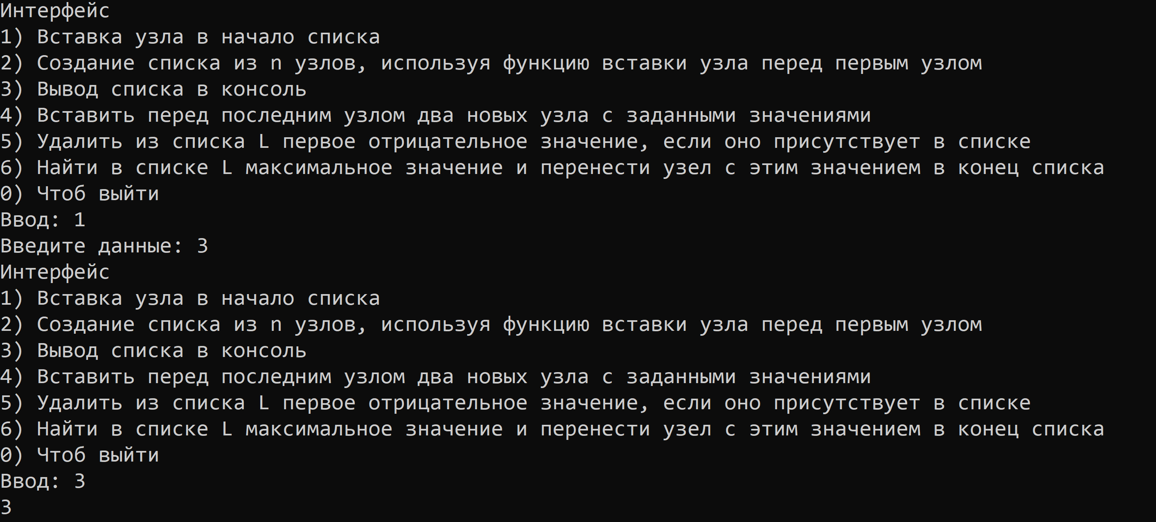
Рис.1
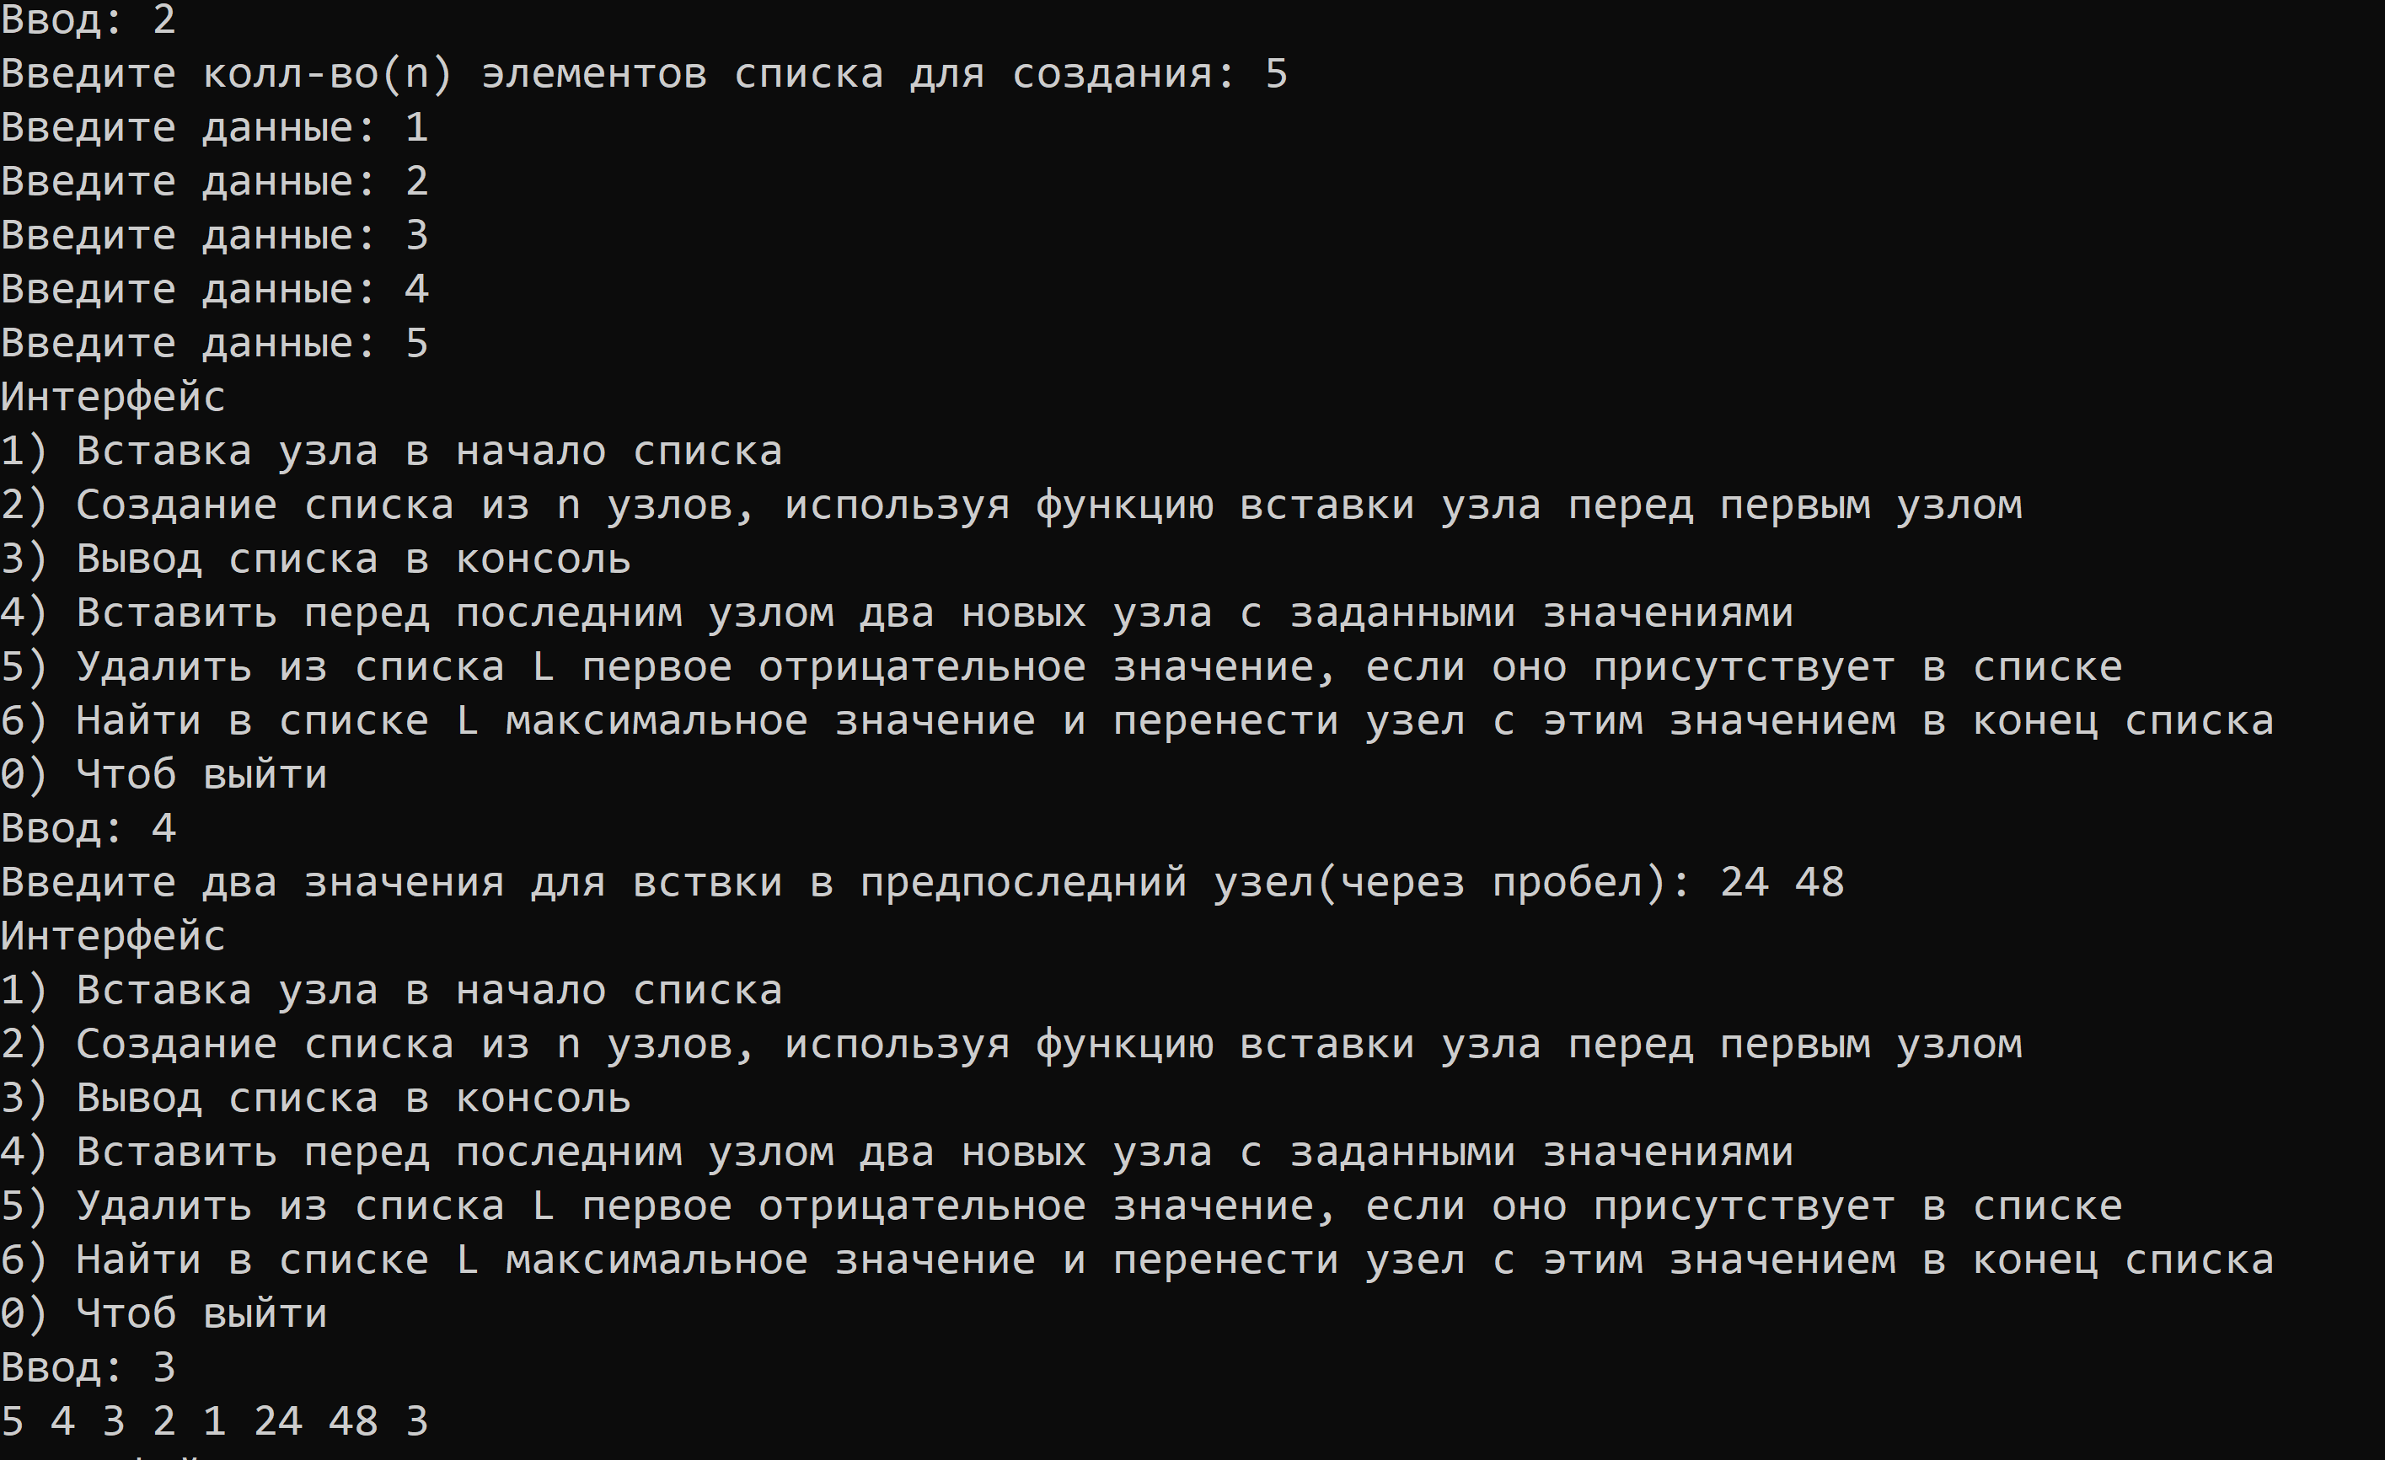
Рис.2

Все результаты совпали с ожидаемыми, что говорит о правильности программы.

2.4 Реализация данных АТД
Для разработки решения 2 задачи (нашего АТД) составим его описание, в котором будут определены основные поля, функции для выполнения алгоритма
АТД PatientInfo{
Переменные:
String insuranceNumber;
String visitDate;
int diagnosisCode;
Метод:
PatientInfo(string insNumber, string date, int code){
Конструктор, для определения значений пациента
}
}
АТД List{
АТД Node{
Переменные:
PatientInfo data;
Node* prev;
Node* next;
Метод:
Node(){
Конструктор
}
}
Переменные:
Node* head;
Node* tail;
List(){Конструктор}
~List(){Деструктор}
insertFront(PatientInfo info) {метод Вставка узла перед первым узлом};
createList(int n) {Метод Создание списка из n узлов};
printForward() const { Метод Вывод списка справа налево}
printBackward() const { Метод Вывод списка слово направо}

find(string insNumber){меетод Поиск узла с заданным значением ключа}
insertPatientInfo(PatientInfo info) {Метод Вставка новых сведений о заболевании пациента}
}

2.5 Реализация алгоритма на языке C++ (2 задача)
Header файл( List(2 зад).h )
#include <iostream>
#include <string>
using std::cout;
using std::cin;
using std::endl;
// Структура для хранения информации о пациенте
struct PatientInfo {
std::string insuranceNumber; // Номер медицинского полиса
std::string visitDate; // Дата обращения
int diagnosisCode; // Код диагноза

PatientInfo(std::string insNumber, std::string date, int code)
: insuranceNumber(insNumber), visitDate(date), diagnosisCode(code) {}
};

// Класс для управления двунаправленным списком
class List {
public:
struct Node {
PatientInfo data;
Node* prev;
Node* next;
Node(PatientInfo val) : data(val), prev(nullptr), next(nullptr) {}
};

List() : head(nullptr), tail(nullptr) {}

~List() {
Node* current = head;
while (current != nullptr) {
Node* next = current->next;
delete current;
current = next;
}
}

// Вставка узла перед первым узлом
void insertFront(PatientInfo info) {
Node* newNode = new Node(info);
if (head == nullptr) {
head = tail = newNode;
}
else {
newNode->next = head;
head->prev = newNode;
head = newNode;
}
}

// Создание списка из n узлов
void createList(int n) {
std::string insNumber, date; int code;

for (int i = 0; i < n; ++i) {
cout << i+1 << ")" << endl;
cout << "Полис: "; cin >> insNumber;
cout << "Дата: "; cin >> date;
cout << "Код диаг.: "; cin >> code;

insertFront(PatientInfo(insNumber, date, code));
}
}

// Вывод списка слева направо
void printForward() const {
Node* current = head;
while (current != nullptr) {
std::cout << "Номер полиса: " << current->data.insuranceNumber
<< ", Дата обращения: " << current->data.visitDate
<< ", Код диагноза: " << current->data.diagnosisCode << std::endl;
current = current->next;
}
}

// Вывод списка справа налево
void printBackward() const {
Node* current = tail;
while (current != nullptr) {
std::cout << "Номер полиса: " << current->data.insuranceNumber
<< ", Дата обращения: " << current->data.visitDate
<< ", Код диагноза: " << current->data.diagnosisCode << std::endl;
current = current->prev;
}
}

// Поиск узла с заданным значением ключа
Node* find(std::string insNumber) const {
Node* current = head;
while (current != nullptr && current->data.insuranceNumber != insNumber) {
current = current->next;
}
return current; // Возвращает nullptr, если узел не найден
}

// Вставка новых сведений о заболевании пациента
void insertPatientInfo(PatientInfo info) {
Node* existingNode = find(info.insuranceNumber);
if (existingNode != nullptr) {
// Вставляем перед первым узлом с мед. полисом
Node* newNode = new Node(info);
newNode->next = existingNode;
newNode->prev = existingNode->prev;
if (existingNode->prev != nullptr) {
existingNode->prev->next = newNode;
}
else {
head = newNode;
}
existingNode->prev = newNode;
}
else {
// Вставляем в конец списка, если узел не найден
Node* newNode = new Node(info);
if (tail != nullptr) {
tail->next = newNode;
newNode->prev = tail;
tail = newNode;
}
else {
head = tail = newNode;
}
}
}

private:
Node* head;
Node* tail;
};
Cpp файл
#include "List(2 зад).h"

int main() {
setlocale(0, "Rus");
List L;
int choice = 1;

std::string medPolis;
std::string date;
int diagnosisCode;

std::string value;
int n;
// 4-6 Пункты доп задачи
while (choice != 0) {
puts("Интерфейс");
puts("1) Создание списка из n узлов, используя функцию вставки узла перед первым узлом");
puts("2) Вывод списка в консоль");
puts("3) Поиск узла с заданным значением ключа");
puts("4) Вставить новые сведения по заболеванию конкретного пациента перед первым узлом\n\
с его мед. полисом, если данных в списке по нему еще нет, то узел вставить в конец списка.");
puts("0) Чтоб выйти");
cout << "Ввод: "; cin >> choice;

switch (choice) {
case 1:
cout << "Сколько n узлов надо создать? "; cin >> n;
L.createList(n);
break;
case 2:
int a;
puts("Как вывести?");
puts("1) Слево направо");
puts("2) Справо налево");
cout << "Выбор-> "; cin >> a;
if (a == 1) {
L.printForward();
}
else if (a == 2) {
L.printBackward();
}
break;
case 3:
cout << "Кого нужно найти по полису?" << endl;
cin >> value;
if (L.find(value) != nullptr)
cout << L.find(value) << endl;
else
cout << "Не найдено!" << endl;
break;
case 4:

cout << "Номер полиса: "; cin >> medPolis;
cout << "Дата обращения: "; cin >> date;
cout << "Код диагноза: "; cin >> diagnosisCode;

L.insertPatientInfo(PatientInfo(medPolis, date, diagnosisCode));
break;
}
}
}
2.6 Тестирования
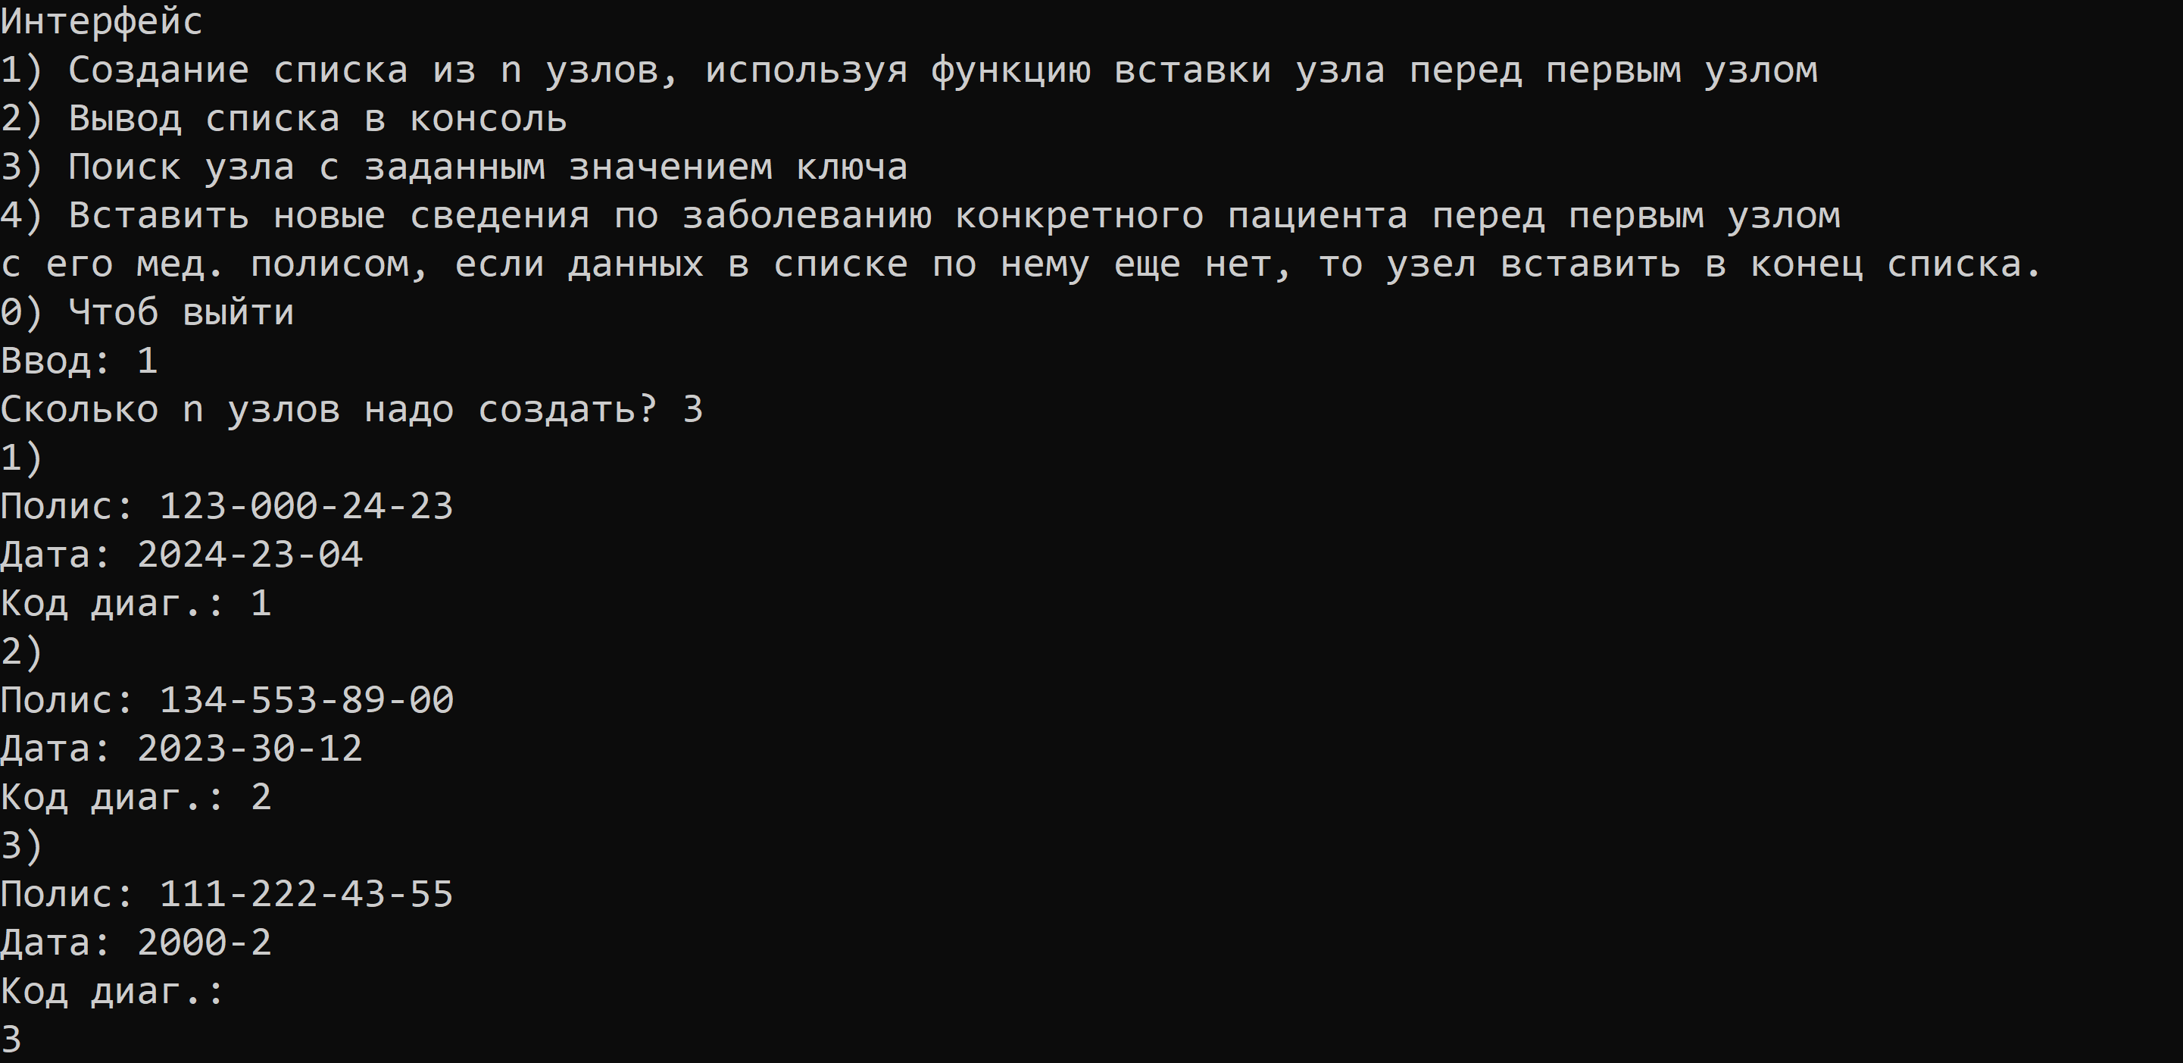
Рис. 3
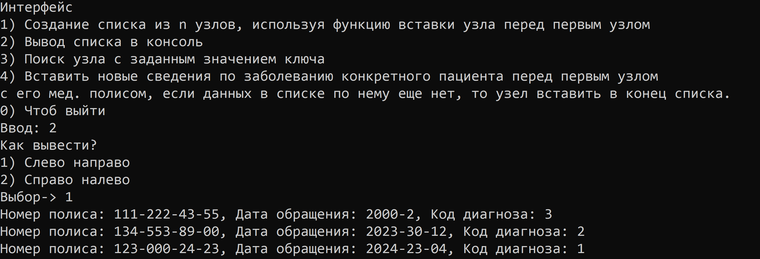
Рис. 4

Все результаты совпали с ожидаемыми, что говорит о правильности программы.

3 ВЫВОДЫ
В результате изучения языка C++ и применения линейных списков для реализации алгоритмов структур данных были приобретены не только технические навыки, но и понимание принципов динамического формирования структур данных. Это позволяет эффективно создавать и использовать динамические структуры данных в программах на языке C++, повышая их гибкость и эффективность.

4 СПИСОК ИНФОРМАЦИОННЫХ ИСТОЧНИКОВ
1) Скворцова Л.А, Гусев К.В, Трушин С.М, Филатов А.С: Учебно-методическое пособие СиАОД часть 1 / — МИРЭА — Российский технологический университет, 2021. – 146 с
2) Лекционный материал Скворцовой Л.А (старший преподаватель кафедры МОСИТ)

